院（系） 计算机学院 专业 计算机科学与技术 班级 22计科1班
姓名 刘俊康 学号 2250300089 同组人
实验室 组号 日期
课程 指导教师 成绩
实验项目编号 实验2 实验项目名称 触摸中断控制

- 实验目的
配置ESP Arduino 开发平台，熟悉实验的软硬件工作环境和基本的工作方式

- 实验环境
Win10+ESP32实验开发板

- 实验内容
1、找到触摸开关的阈值；
2、启动触摸按键的中断控制；
3、编写程序实现：触摸开关1 灯光调亮 ；触摸开关2 灯光调暗。

- 实验记录及处理
- 器件连接

设备名称 | 设备管脚 | ESP32管脚
TouchRead1 |  | GPIO2
TouchRead2 |  | GPIO4
LED |  | GPIO5

- 实物连接图（拍照，控制图片大小，能看清即可）及程序运行结果描述
任务1：
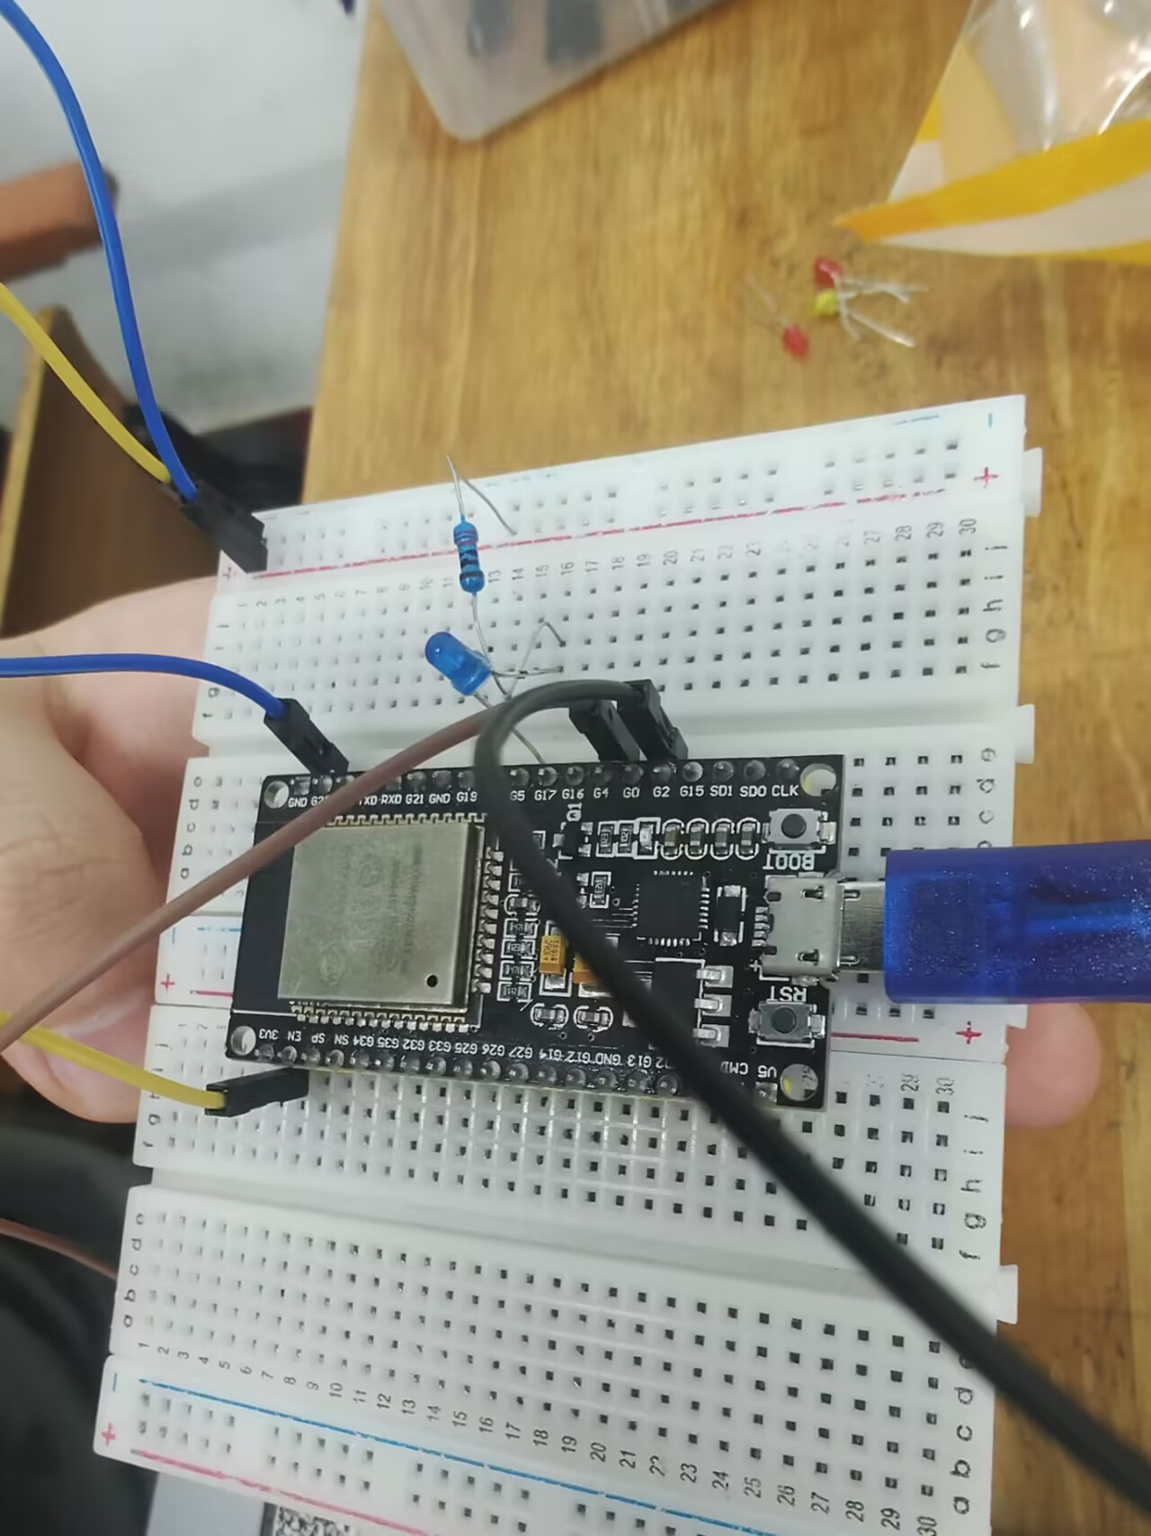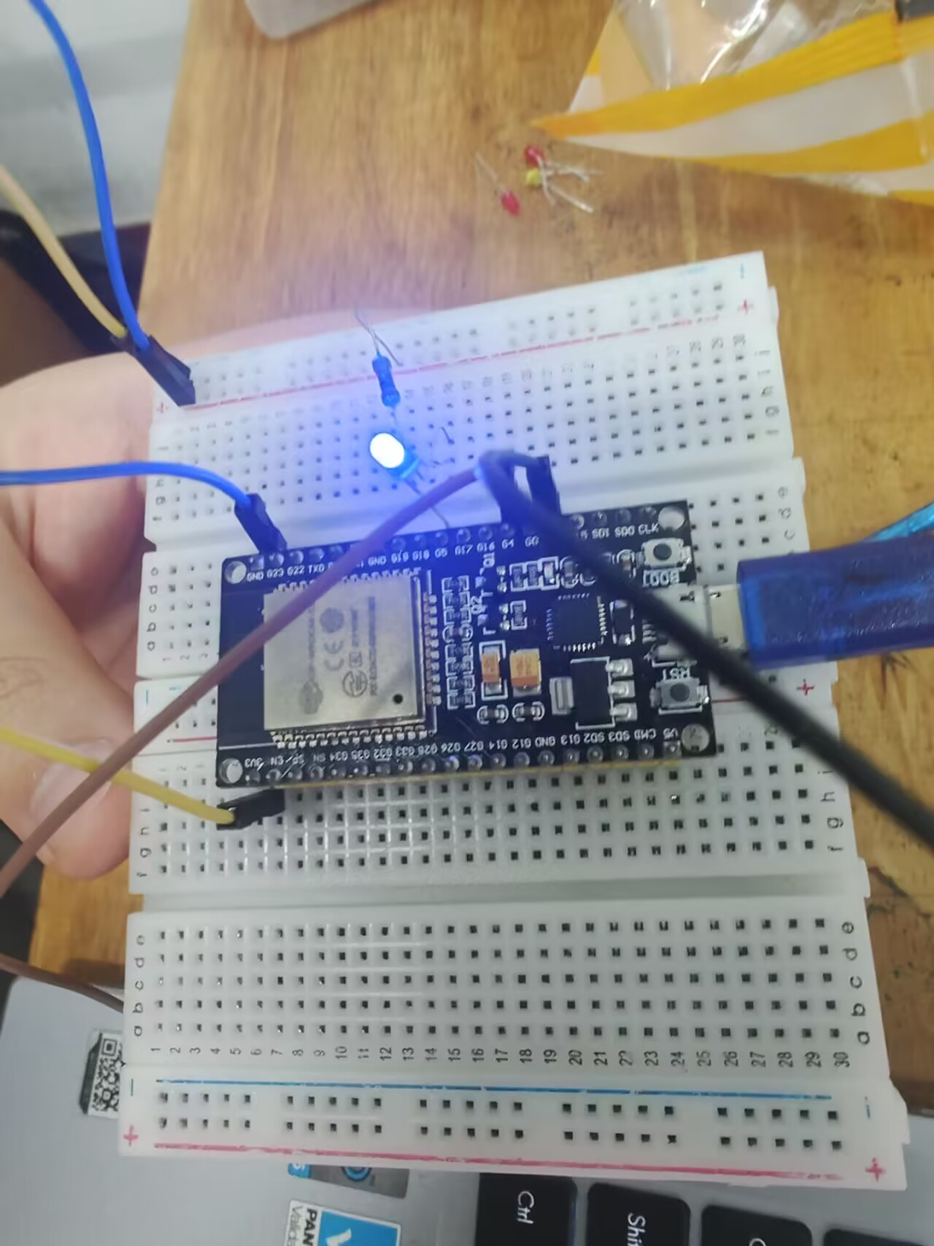
3、程序控制代码
// ESP32 Touch Test
// Just test touch pin - Touch0 is T0 which is on GPIO 4.
int led=5;
int ans = 0;
int ftx = 0;

void setup()
{
Serial.begin(115200);
pinMode(led,OUTPUT);
delay(1000); // give me time to bring up serial monitor
Serial.println("ESP32 Touch Test");
}

void loop()
{
int tx = touchRead(T0); // get value using T0
int rx = touchRead(T2);
Serial.printf("tx = %d\n",tx);
Serial.printf("rx = %d\n",rx);

if(tx < 15) ans = min(255,ans+50);
if(rx < 15) ans = max(0,ans-50);
analogWrite(led,ans);
delay(1000);

}

- 实验小结（实验中的收获、遇到的问题及解决方法）

